Nombre_____________________________________________________ Español 1B
La fecha_____________________________________________________ Srta. Wilkens
El viaje de su vida - los verbos de Cap. 2
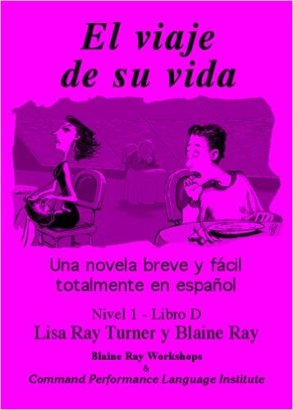
Frases útiles - Cap. 2
Claro
Placer
Conocer
Peces
Estar emocionada(o)
El pueblo
Dominar
La razón
El collar
Sentirse
Ponerse
El castillo
Las noticias

Parte A: Escucha a las siguientes frases y decide si cada frases es verdad o falsa.

 | 1 | 2 | 3 | 4 | 5 | 6 | 7
Verdad
Falsa
Parte B: Contesta las preguntas en frases completas.
- ¿Por qué no tiene hambre Carlos? _____________________________________________________________________________________________
- ¿Cuántas personas se sientan a la mesa? _____________________________________________________________________________________________
- ¿Con quiénes comen Carlos y su familia? _____________________________________________________________________________________________
- ¿Cómo es la Sra. Mendoza? _____________________________________________________________________________________________
- ¿Dónde viven los Mendoza? _____________________________________________________________________________________________
- ¿Cómo es Cozumel? _____________________________________________________________________________________________
- ¿Quiénes son los mayas? _____________________________________________________________________________________________
- ¿Dónde vivían los mayas antiguos? _____________________________________________________________________________________________
- ¿Qué va a hacer la Sra. Mendoza en Chichén Itzá? _____________________________________________________________________________________________
- ¿Qué es el castillo? _____________________________________________________________________________________________
- ¿Por qué se siente triste Carlos? _____________________________________________________________________________________________
- ¿Qué plan tiene Carlos? _____________________________________________________________________________________________
Parte C: Escribe la palabra correcta para la palabra subraya.
- Los mayas de hoy comen hamburguesas y hablan inglés. _________________________, _____________________
- La Sra. Mendoza quiere darle un anillo especial a su hija. _________________________, _____________________
- Chichén Itzá es un restaurante moderno de los mexicanos. _____________________________________________
- La Sra. Mendoza está emocionada porque ve a su hermana frecuentemente. _____________________________________________________________________________________________

